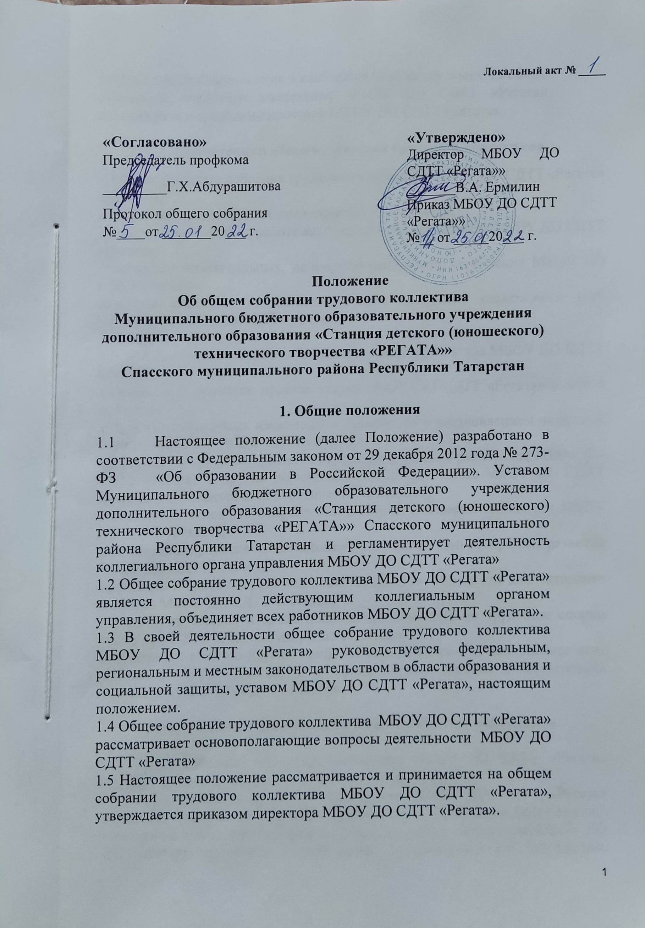

1.6 Изменения и дополнения в настоящее положение вносятся общим собранием трудового коллектива МБОУ ДО СДТТ «Регата», утверждаются приказом директора МБОУ ДО СДТТ «Регата».

2. Компетенции общего собрания трудового коллектива
2.1 Целями общего собрания трудового коллектива МБОУ ДО СДТТ «Регата» являются:
содействие осуществления самоуправленческих начал;
развитие инициативы в работе всего коллектива работников МБОУ ДО СДТТ «Регата»;
расширение коллегиальных, демократических форм управления МБОУ ДО СДТТ «Регата»;
принятие решений по наиболее общим вопросам, касающимся всех работников МБОУ ДО СДТТ «Регата».

2.2. К компетенции общего собрания трудового коллектива МБОУ ДО СДТТ «Регата» относятся:
разработка и принятие проекта устава МБОУ ДО СДТТ «Регата» в новой редакции;
внесение необходимых изменений и дополнений в установленном порядке в проект устава МБОУ ДО СДТТ «Регата»;
разработка и принятие правил внутреннего трудового распорядка МБОУ ДО СДТТ «Регата» и других нормативных локальных актов МБОУ ДО СДТТ «Регата» касающихся всех работников учреждения;
утверждение основных направлений развития и совершенствования МБОУ ДО СДТТ «Регата»;
разработка и принятие по согласованию с учредителем программы развития МБОУ ДО СДТТ «Регата»;
разработка и принятие решения о необходимости заключения коллективного договора МБОУ ДО СДТТ «Регата»;
определение состава и срока полномочий комиссии по трудовым спорам МБОУ ДО СДТТ «Регата», избрание ее членов;
принятие решений по другим наиболее общим вопросам, касающимся всех работников МБОУ ДО СДТТ «Регата», не относящимся к компетенции директора МБОУ ДО СДТТ «Регата».

3. Организация деятельности общего собрания работников

3.1. Общее собрание трудового коллектива МБОУ ДО СДТТ «Регата» выбирает из своего состава председателя и секретаря.
3.2. Общее собрание трудового коллектива МБОУ ДО СДТТ «Регата» созывается председателем по мере необходимости, но не менее двух раз в год. Внеочередные заседания общего собрания трудового коллектива МБОУ ДО СДТТ «Регата» проводятся по требованию не менее одной трети его состава. 3.3. Решение общего собрания трудового коллектива МБОУ ДО СДТТ «Регата» считается правомочным, если на его заседании присутствовало не менее двух третей его состава и за решение проголосовало более половины от числа присутствовавших. При равном количестве голосов решающим является голос председателя общего трудового коллектива МБОУ ДО СДТТ «Регата». Процедура голосования определяется общим трудового коллектива МБОУ ДО СДТТ «Регата»
3.4. Решение общего собрания трудового коллектива МБОУ ДО СДТТ «Регата» утверждается приказом директора МБОУ ДО СДТТ «Регата».
3.5. Решения общего собрания трудового коллектива МБОУ ДО СДТТ «Регата», учрежденные приказом директором, являются обязательными для исполнения всеми работниками учреждения.

4. Документация общего собрания работников

4.1. Общее собрание трудового коллектива МБОУ ДО СДТТ «Регата» оформляются протокольно, в печатном виде.
4.2. В протоколе фиксируется ход обсуждения вопросов, выносимых на общем собрании трудового коллектива МБОУ ДО СДТТ «Регата», предложения и замечания работников учреждения.
4.3. Протоколы общих собраний трудового коллектива МБОУ ДО СДТТ «Регата» подписываются председателем и секретарем собрания.
4.4. Нумерация протоколов ведется от начала учебного года.

